НАЦІОНАЛЬНИЙ ТЕХНІЧНИЙ УНІВЕРСИТЕТ УКРАЇНИ

«КИЇВСЬКИЙ ПОЛІТЕХНІЧНИЙ ІНСТИТУТ»

Кафедра конструювання електронно-обчислювальної апаратури

**КУРСОВА РОБОТА**

з дисципліни Аналогова електроніка

на тему: Аналоговий терморегулятор

Студента 2 курсу групи ДК-62

Напряму підготовки: Телекомунікації та радіотехніки

Голуба М.С.

Керівник:

ст. викл., к.т.н. Короткий Є.В

(посада, вчене звання, науковий ступінь, прізвище та ініціали)

Національна оцінка: ________________

Кількість балів: ____ Оцінка: ECTS _____

Члени комісії: _____________ ___ст. викл., к.т.н. Короткий Є.В.___

(підпис) (вчене звання, науковий ступінь, прізвище та ініціали)

_____________ _________________________________

(підпис) (вчене звання, науковий ступінь, прізвище та ініціали)

Київ - 2018 рік

ЗМІСТ

ВСТУП 3

РОЗДІЛ 1 4

1.1 Опис використаних мікросхем 4

1.2 Вибір схеми для дослідження 5

1.3 Модифікація обраної схеми 5

1.4 Опис принципу роботи 6

РОЗДІЛ 2 8

РОЗДІЛ 3 13

3.1 Опис процесу симуляції 13

3.2 Перевірка діапазону регулювання температур 14

3.3 Перевірка порогових напруг. 15

РОЗДІЛ 4 18

4.1 Створення прототипу терморегулятора 18

4.2 Перевірка діапазону регульованих температур 20

4.3 Побудова залежності струму на навантаженні від температури 23

4.4 Перевірка значень порогових напруг тригера Шмітта 26

ВИСНОВОК 28

ПЕРЕЛІК ВИКОРИСТАНИХ ДЖЕРЕЛ 30

# ВСТУП

Однією зі значущих галузей економіки України є сільське господарство. Однак, для збільшення прибутку можна покладатися не лише на багаті природні ресурси, а оптимізувати їх використання за рахунок технологій.

Для розведення сільськогосподарських порід птахів потрібна інкубація яєць у потрібному діапазоні температур, яку природа влаштовує шляхом нагрівання яєць від дорослого птаха. Але цього можна досягти штучно, маючи спеціальний інкубатор з нагрівальним елементом та пристрій який підтримує потрібну температуру шляхом керування живленням нагрівального елементу. Цей пристрій називається терморегулятор. Він повинен бути надійним, щоб забезпечити підтримання температури довгий час, але відносно простий да дешевий. Цього можна досягти побудувавши такий тип приладу на аналогових компонентах.

Отже, метою даної роботи є створення приладу, що має регулювати температуру в потрібному нам середовищі, з можливістю зміни рівня температури в визначеному діапазоні(32÷46°С). Цей діапазон охоплює всі рівні температури розведення різних видів сільськогосподарських птахів. Точність підтримання температури має бути не гірша 1°С. В даній роботі буде досліджена схема регулювання температури без високовольтного навантаження, його роль буде грати напівпровідниковий світлодіод. Саме індикація цього світлодіода буде показувати коли навантаження увімкнене, або вимкнено.

Для досягнення поставлених цілей необхідно:

1. Розробити принципову схему пристрою.
2. Провести математичне обґрунтування окремих вузлів схеми.
3. Провести моделювання роботи пристрою у SPICE-системі.
4. Скласти робочий прототип пристрою.

# РОЗДІЛ 1

Вибір та дослідження принципової схеми приладу

## 1.1 Опис використаних мікросхем

Інтегральна мікросхема-двоканальний операційний підсилювач з частотною компенсацією LM358AD[1].

Область застосування - в якості підсилювального перетворювача, в схемах перетворення постійної напруги, і в усіх стандартних схемах, де використовуються операційні підсилювачі, як з однополярним, так і двополярним живленням.

Основні технічні характеристики:

* Однополярне живлення: від 3 В до 32 В.
* Двополярне живлення: ± 1,5 до ± 16 В.
* Струм споживання: 0,7 мА.
* Синфазна вхідна напруга: 3 мВ.
* Диференціальна вхідна напруга: 32 В.
* Синфазний вхідний струм: 20 нА.
* Диференціальний вхідний струм: 2 нА.
* Диференціальний коефіцієнт підсилення по напрузі: 100 дБ.
* Діапазон вихідної напруги: від 0 В до VCC - 1,5 В.
* Коефіцієнт гармонійних спотворень: 0,02%.
* Максимальна швидкість наростання вихідного сигналу: 0,6 В / мкс.
* Частота одиничного посилення (з температурною компенсацією): 1,0 МГц.
* Максимальна потужність, що розсіюється: 830 мВт.
* Діапазон робочих температур: 0 ... 70°С.

## 1.2 Вибір схеми для дослідження

Схема, яка була взята за основу наведена на рис. 1.1. Переваги, які спонукали до вибору: низьке енергоспоживання, відносна простота конструкції, відсутність виділення тепла на баластних елементах, використання у якості датчику температури звичайного терморезистора, точність підтримання температури ± 0,1 °С, та влаштовуючий завдання діапазон температури (32÷46°С). Як зазначено вище, в якості вимірювача температури використовується терморезистор ММТ-4[2], що має від'ємний температурний коефіцієнт опору, тобто його опір спадає з підвищенням температури.

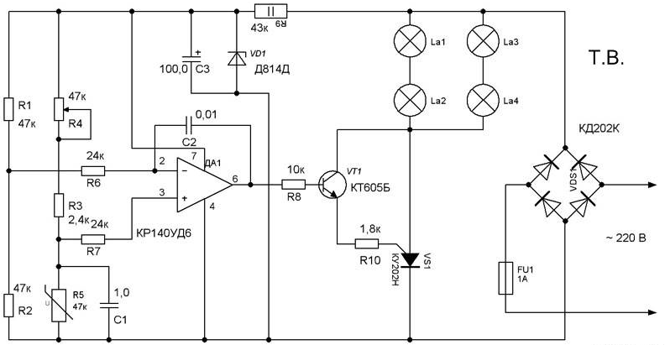

*Рис. 1.1: Аналоговий терморегулятор. Схема електрична принципова.*

## 1.3 Модифікація обраної схеми

Мною було запропоновано використати тригер Шмітта замість компаратора, пороги якого будуть задаватися напругою на терморезисторі. Це нівелює вплив теплових шумів, які можуть призвести до небажаного вмикання навантаження, коли температура у середовищі, де проводиться регулювання температури, близька до встановленого рівня змінним резистором. Змінена схема без силової частини наведена на рис 1.2. В якості навантаження буде використовуватись світлодіод. 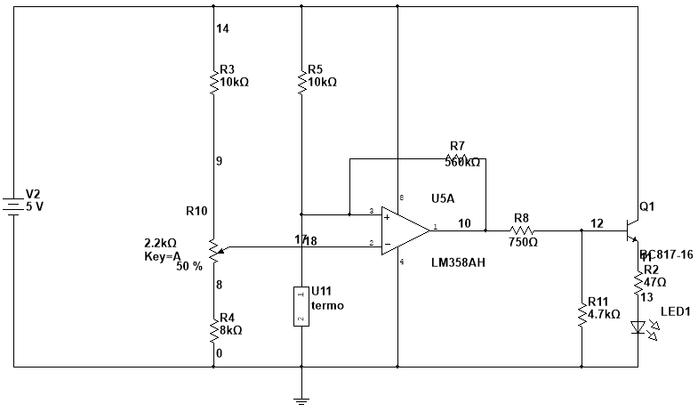

*Рис. 1.2: Аналоговий терморегулятор на тригері Шмітта. Схема електрична принципова.*

## 1.4 Опис принципу роботи

В момент приведення пристрою до робочого стану будемо вважати, що терморезистор знаходиться в охолодженому середовищі, яке потрібно нагріти. Таким чином, терморезистор має великий опір, а відповідно і велике падіння напруги на ньому. Так як він під’єднаний до неінвертуючого входу («+») тригера, то при рівні напруги більшій ніж на інвертуючому вході («-»), яка задається падінням напруги на змінному резисторі, на виході тригера буде напруга близька до напруги живлення мікросхеми. Транзисторний ключ на транзисторах BC817-16[3] відкриється і через навантаження почне протікати струм. Навантаження поступово нагріває середовище, тим самим зменшуючи опір терморезистора, відповідно зменшуючи падіння напруги на ньому. В момент часу, коли напруга на терморезисторі стає меншою ніж на змінному резисторі, тригер видає нульову напругу на виході. В цей момент навантаження вимикається. В процесі охолодження у терморезистора знову збільшується опір. Процес повторюється знову. Варто зазначити, що при низьких температурах нашого діапазону падіння напруги на терморезисторі буде більшим ніж при високих температурах, тому для урівноваження напруг на входах тригера, опір змінного резистора при низьких температурах також має бути більшим ніж при високих температурах. Тобто, якщо хочемо збільшити температуру у нашому середовищі, то нам потрібно зменшувати опір між контактами змінного резистора, які під’єднані до входу тригера та нульового потенціалу («землі»).

# РОЗДІЛ 2

Математичне обґрунтування деяких вузлів схеми

Коли мова йде про використання тригерів Шмітта, елементу з гістерезисом, важливо знати його порогові напруги спрацювання. Саме їх розрахунок буде описаний в цьому розділі.

Беручи до уваги спрощення, які використовуються при аналізі схем на операційних підсилювачах (нескінченний вхідний опір і, відповідно, нульові вхідні струми, нульовий вихідний опір, нескінченний коефіцієнт підсилення без зворотного зв'язку, нескінченна смуга пропускання), ми можемо перемалювати схему тригера Шмітта, замінивши операційний підсилювач джерелом напруги, як показано на рис. 2.1.

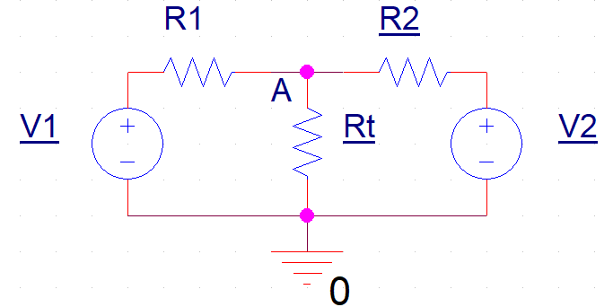

*Рис. 2.1: Спрощена схема тригера*

На схемі джерело напруги відповідає напрузі живлення, яка відповідає значенню 5В. Джерело напруги відповідає виходу тригера, і може бути або нульова, або близька до напруги живлення. Резистор = 10кОм відповідає резистору в гілці с терморезистором (Rt), з яким він утворює дільник напруги. Резистор = 560кОм в реальній схемі відповідає резистору, що утворює позитивний зворотній зв’язок.

Значення порогових напруг будуть визначатися напругою на терморезисторі Rt, тобто напругою між вузлом А та землею. Згідно з цим, порогові напруги можна визначити методом вузлових потенціалів[4]. При виконанні розрахунку методом вузлових потенціалів необхідно вибрати один вузол, в якому потенціал вузла прирівнюється до нуля. Решта потенціалів вузлів розрахункової схеми визначаються щодо вузла з нульовим потенціалом. Далі відповідно до цього методом записується система рівнянь, відносно потенціалів вузлів розрахункової схеми, використовуючи наступні правила:  
Правило №1. У лівій частині i-го рівняння записуються:  
 зі знаком «+» потенціал i-го вузла, для якого складається дане i-те рівняння, помножене на суму провідностей гілок, приєднаних до даного i-го вузла;  
зі знаком «-» потенціал сусідніх вузлів, кожен з яких помножений на суму провідностей гілок, приєднаних до i-го та k-го вузлів.

- потенціал і-го вузла, для якого записується рівняння;

- сума провідностей гілок, що під’єднані;

- потенціал k-го, який пов’язаний через гілку з і-м вузлом;

- провідність гілки, яка пов’язує і-й та k-й вузли;

Правило №2. У правій частині i-го рівняння записується так званий вузловий струм, який дорівнює сумі добутків ЕРС гілок, що підходять до i-го вузла, і провідностей цих гілок. При цьому член суми записується зі знаком "+", якщо відповідна ЕРС спрямована до i-го вузла, в іншому випадку ставиться знак "-". Якщо в приєднаних до i-го вузла гілках містяться джерела струму, то знаки струмів джерел струмів, що входять в вузловий струм простими складовими, визначаються аналогічно.   
 

- джерела струму під’єднані до і-го вузла;

- добуток джерела ЕРС та провідності гілки, до якої під’єднана ЕРС;

Враховуючи, те що в нас відсутні джерела струму, потенціал буде рівним нулю, то для нашого випадку результуюче рівняння буде мати наступний вигляд:

– провідності резисторів , Rt,;

Потенціал вузла А () і буде визначати напругу на терморезисторі:

Ця формула і буде аналітичним виразом для розрахунку порогів в залежності від номіналів та напруги живлення.

Розрахуємо в числовому вигляді пороги для двох випадків:

1. – напруга на виході тригера відсутня. Температуру візьмемо умовно 32°С, це необхідно для визначення опору терморезистора.

З графіку залежності зміни опору терморезисторів типу ММТ-4 від температури (зображеного на рис 2.2.) можна знайти значення опору Rt для 32°С, враховуючи що номінальне значення Rt = 10кОм задається за документацією при 20°С.

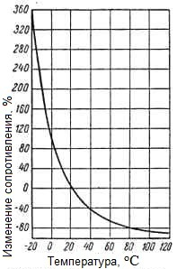

*Рис. 2.2: Графік зміни опору терморезистора типу ММТ-4 від температури*

Для температури 32°С Rt = 7755 Ом

Знаючи всі напруги та номінали, можна знайти нижню порогову напругу:

1. – напруга на виході тригера рівна напрузі живлення. Температура для цього випадку також залишається рівною 32°С. В такому випадку можна визначити верхню порогову напругу тригера Шмітта.

Таким чином, в цьому розділі було отримано два значення порогової напруги для тригера Шмітта, що використовується у роботі. В наступному розділі буде проведена симуляція схеми та перевірено результати цього розділу у симуляторі.

# РОЗДІЛ 3

Моделювання роботи приладу

Було проведено моделювання роботи пристрою у SPICE-системі NI Multisim 12[5]. За допомогою симуляції можна перевірити коректність роботи, визначити розраховані в попередньому розділі порогові напруги тригера та перевірити діапазон регулювання температур.

## 3.1 Опис процесу симуляції

В симуляторі відтворено принципову схему пристрою зображену на рис. 3.1

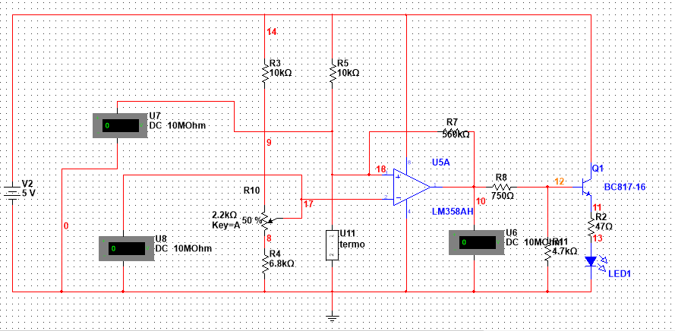

*Рис. 3.1: Схема терморегулятора в симуляторі*

Через відсутність в стандартних бібліотеках моделі терморезистора, його було синтезовано власноруч за допомогою SPICE-моделі[6], задавши для потрібного діапазону температур залежність зміни опору наближену до реальної для терморезисторів типу ММТ. Також, додані три віртуальні вольтметри, які в режимі реального часу зможуть показувати значення напруг на входах тригеру та на його виході.

## 3.2 Перевірка діапазону регулювання температур

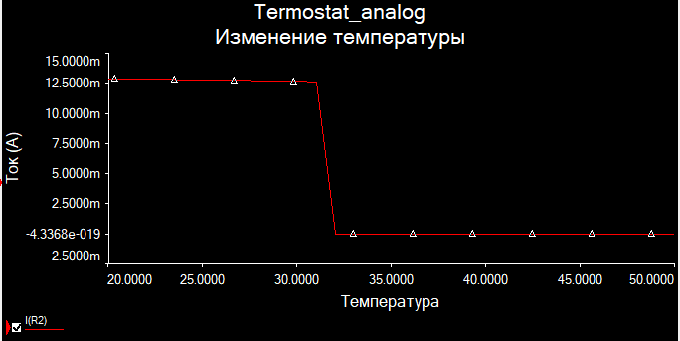Для перевірки діапазону регулювання температур було побудовано за результатами симуляції графіки залежності струму на навантаженні (через світлодіод) в залежності від температури, коли змінний резистор має максимальний опір (мінімальний поріг діапазону) (рис. 3.2) та мінімальний опір (максимальний поріг діапазону)(рис. 3.3)

*Рис. 3.2: Графік залежності струму на навантаженні від температури при встановленому мінімумі регульованої температури*

При встановленому мінімумі на графіку видно, що струм через навантаження протікає до набору температури 32°С. Після настання температури 32°С струм на навантаженні вже не протікає, що свідчить про те, що така температура буде підтримуватись терморегулятором. Це значення влаштовує нашим вимогам.

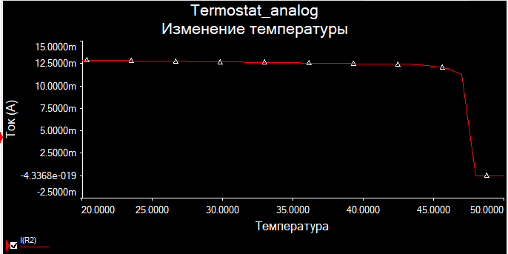При встановленому максимумі на графіку видно, що струм навантаження протікає до настання температури 46°С.

*Рис. 3.3: Графік залежності струму на навантаженні від температури при встановленому максимумі регульованої температури*

В цілому, з цих двох графіків видно, що регульований діапазон температур буде складати 32÷46°С.

## 3.3 Перевірка порогових напруг.

Так як моделювання в симуляторі проводиться за температури 27°С, а мінімальне значення температури в регульованому діапазоні складає 32°С, то для перегляду рівня напруги в режимі реального часу потрібно або редагувати модель терморезистора щоб він себе поводив при симуляції як за температури 32°С, або замінити його резистором з опором, який визначений у попередньому розділі за цієї температури. Другий варіант було прийнято для демнострації.

Згідно з теорії роботи інвертуючого тригера Шмітта, коли напруга на вході така, при якій тригер на виході видає нульову напругу, то для перемикання тригера, напруга на вході повинна стати меньшою ніж нижній поріг. Тобто, для перевірки на симуляції нижнього порогу, напруга на змінному резисторі має бути вищою від напруги на терморезисторі, яка і задає поріг. В такому випадку струм на навантаженні буде відсутній, а напруга на терморезисторі буде визначати нижній поріг. Це значення буде заміряне віртуальним вольтметром у симуляції (рис. 3.4).

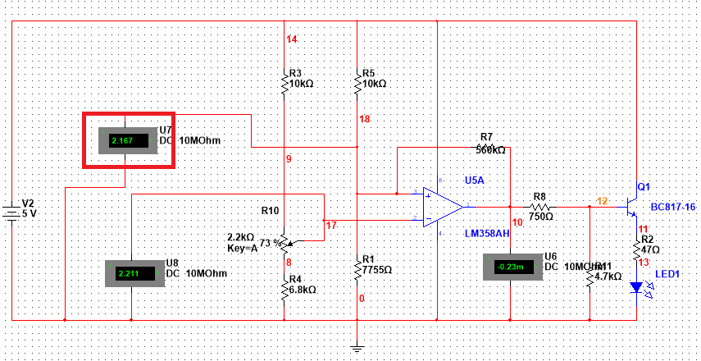

*Рис. 3.4: Значення нижнього порогу тригера на вольтметрі (в червоній рамці)*

Як видно, поки напруга на інвертуючому вході переважає і вихід тригера видає нульову напругу, напруга на терморезисторі буде визначати напругу перемикання, тобто нижній поріг. Це значення на симуляції складає 2.167В, що, враховуючи похибку обчислення в попередньому розділі, наближено до теоретичних розрахунків (теоретично розраховане значення складало 2.169В).

Аналогічним підходом можна визначити верхній поріг, з різницею в тому, що напруга на інвертуючому вході менша за значення напруги на неінвертуючому, і в такому випадку тригер буде видавати напругу на виході близьку до напруги живлення. В такому випадку можна перевірити значення верхнього порогу, який буде визначатися напругою на терморезисторі (рис.3.5).

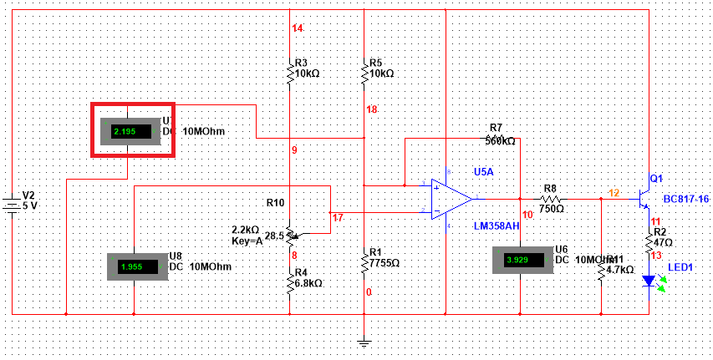

*Рис. 3.5: Значення верхнього порогу тригера на вольтметрі (в червоній рамці)*

Можна помітити, що напруга на виході присутня і струм через навантаження протікає (світлодіод світиться). Отримано значення 2.195В, що знову таки наближено до теоретичного розрахунку (теоретично розраховане значення становило 2.197 В).

Таким чином, симуляцією було підтверджено математичні розрахунки попереднього розділу та перевірено діапазон регульованих температур. Наступним кроком буде перевірка цих результатів на реальному прототипі.

# РОЗДІЛ 4

Розробка та дослідження конструкції приладу

## Створення прототипу терморегулятора

Після аналізу схеми на симуляції було перейдено до збірки прототипу, який було вирішено зробити на друкованій платі, розроблену в програмному забезпеченні Sprint Layout[7]. Розведення плати проводилось з врахуванням монтажу елементів конденсаторного живлення та елементів керування високовольтним навантаженням для подальших експериментів, які в межах данної роботи не розглядатимуться. Креслення друкованої плати наведено на рис. 4.1.

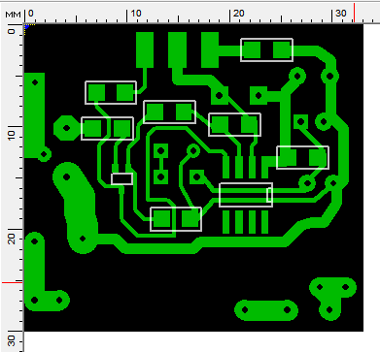

*Рис. 4.1: Креслення друкованої плати прототипа*

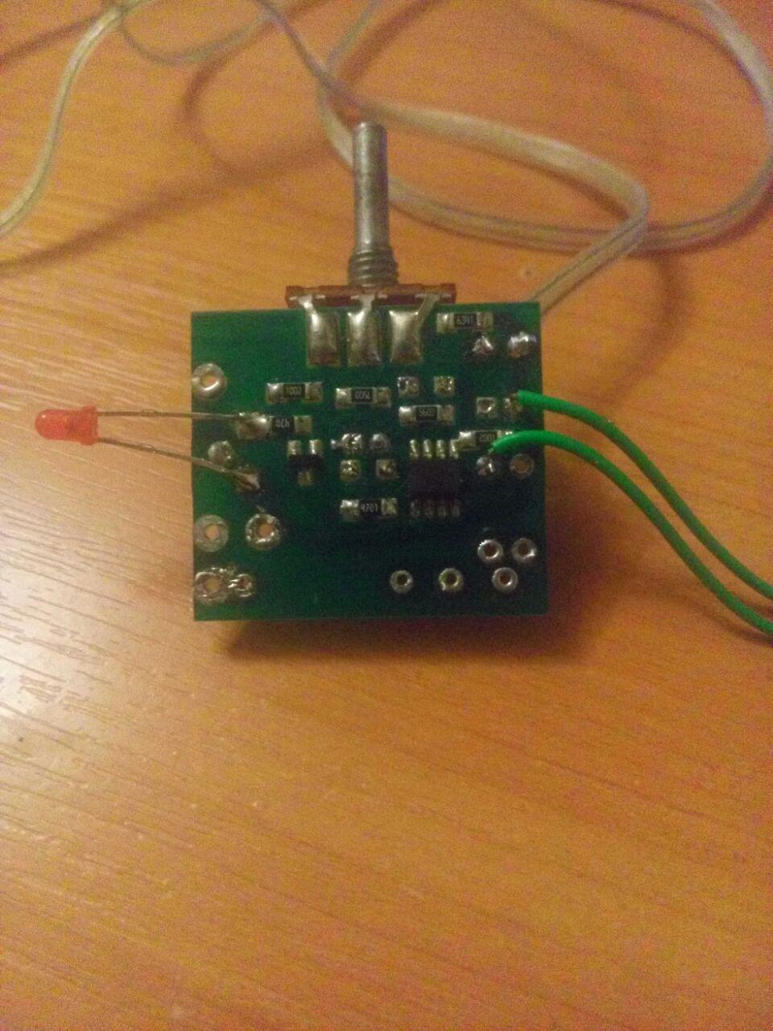 Датчик температури у вигляді терморезистору виведено за допомогою двожильного мідного проводу з прозорою силіконовою ізоляцією довжиною 1 м. Контакти терморезистора було ізольовано за допомогою термоусадки. В результаті отриманий наступний вигляд прототипу, зображений на рис. 4.2.1 та рис. 4.2.2.

*Рис. 4.2.1: Загальний вигляд зібраного прототипу*

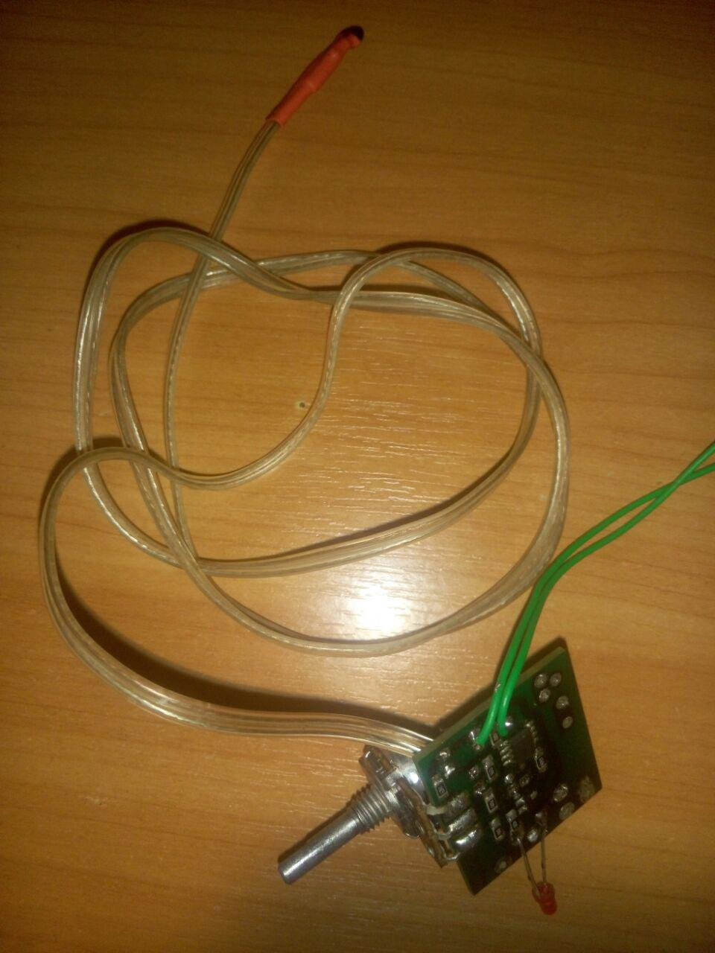

*Рис. 4.2.2: Загальний вигляд зібраного прототипу та виконання виводу термодатчика*

## 4.2 Перевірка діапазону регульованих температур

Після збору прототипу було перейдено до перевірки його характеристик, а саме діапазону регульованих температур. Для цього було використано звичайну скляну банку, яка відігравала роль середовища у якому повинна відбуватися регуляція, в якості нагрівального елементу використовувалась лампа розжарювання потужністю 100 Вт. В якості вимірювачів температури та індикації було вибрано мультиметр з функцією вимірювання температури за допомогою термопари та ще один пристрій вимірювання температури з цифровою індикацією для більш точного вимірювання температури. Живлення на плату надходило з портативної зарядної станції через USB-кабель. Загальний вигляд місця проведення експерименту наведено на рис. 4.3.

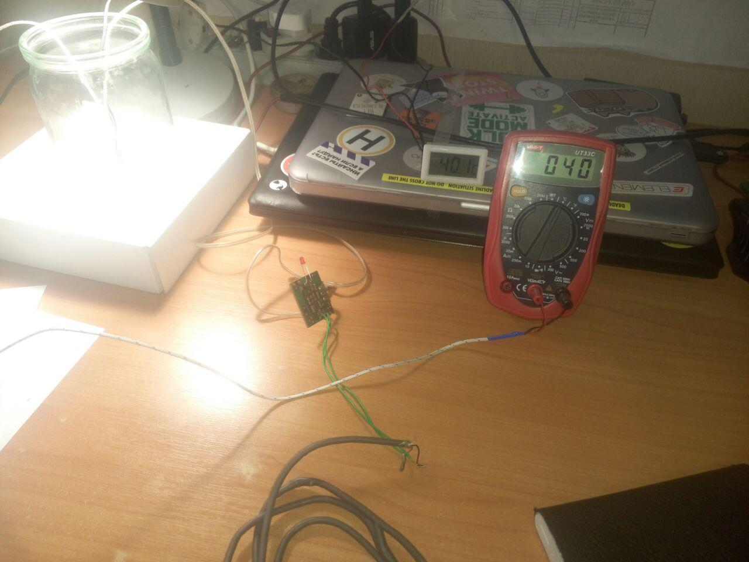

*Рис. 4.3: Загальний вигляд місця проведення вимірювань*

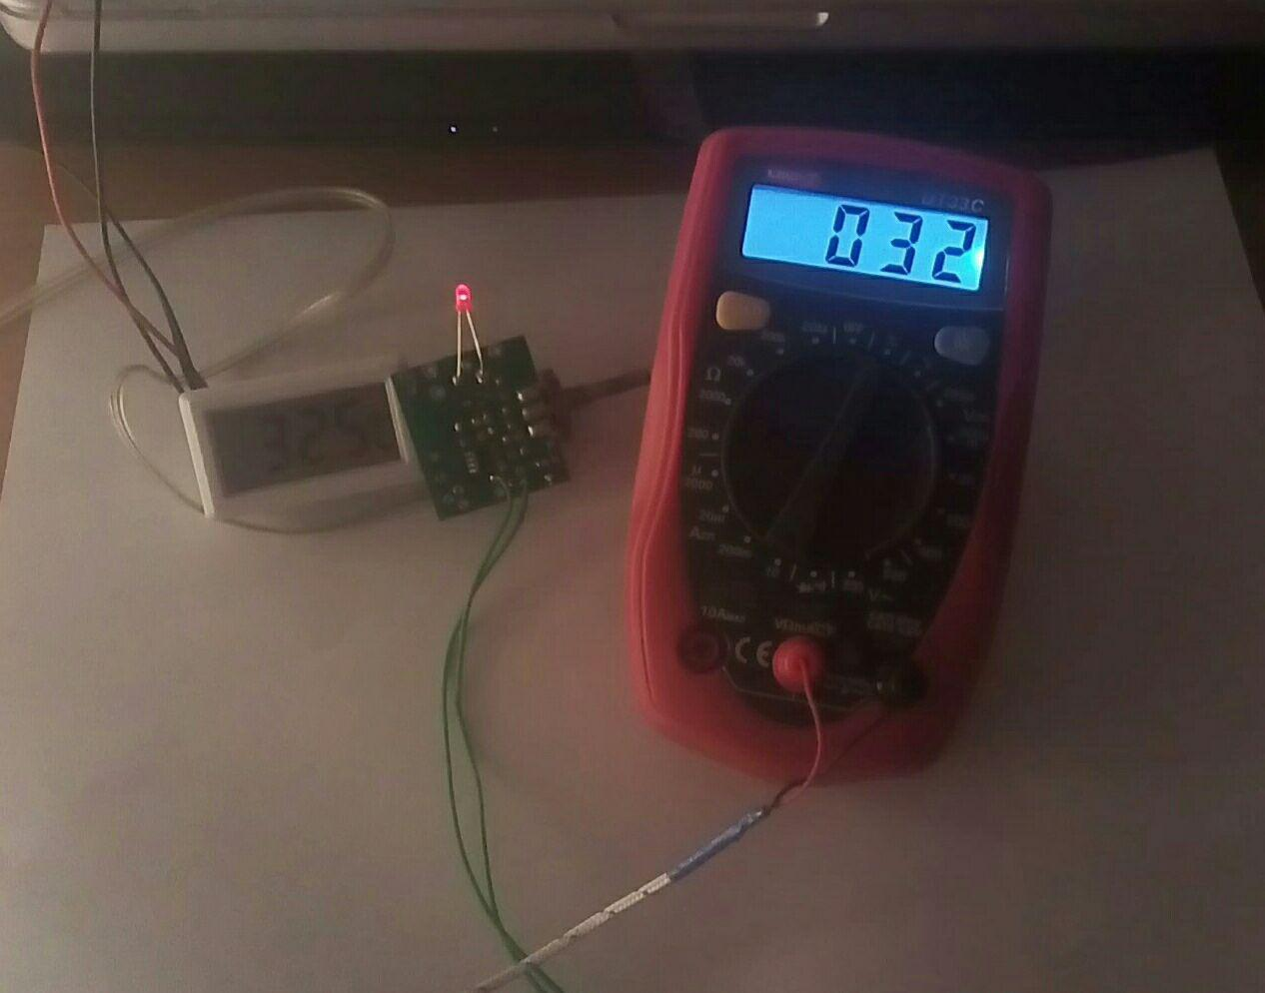Для перевірки мінімального діапазону потрібно встановити на змінному резисторі максимальний опір, згідно з принципу який описаний у попередніх розділах. Надамо відповідні ілюстрації роботи прототипу до набору мінімальної температури (рис. 4.4.1) та після (рис. 4.4.2).

*Рис. 4.4.1: Робота прототипу до набору мінімальної температури*

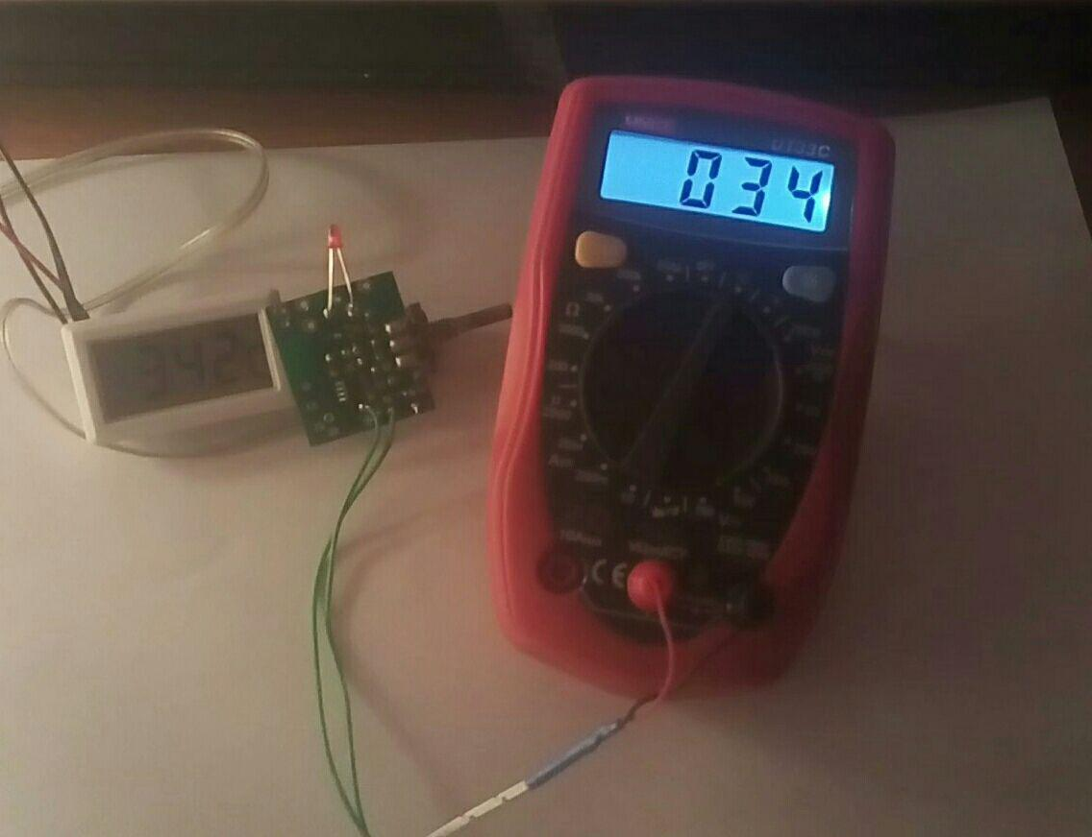

*Рис. 4.4.2: Робота прототипу після набору мінімальної температури*

З наведених вище ілюстрацій можна побачити, що світлодіод, який моделює навантаження, світиться до набору мінімальної температури регулювання. Після набору мінімальної температури навантаження згідно з очікуванням вимикається, світлодіод перестає світитися. На рис. 4.4.2 зафіксовано значення мінімальної температури регулювання, вона складає 34.2°С. Це значення при відповідних номіналах, що використані при симуляції, дещо відрізняється від отриманого при моделюванні (32°С). Це можна пояснити допусками реальних резисторів, що використані у схемі, що могло викликати розходження та неідеальністю умов проведення експерименту. Значення хоч і отримане від двох пристроїв, але вони не є зразковими для вимірювання температури. Але дане відхилення отримане від реального прототипу суттєво не впливає на роботу, так як в діапазон вкладений запас по температурі, який розрахований саме для реальних відхилень.

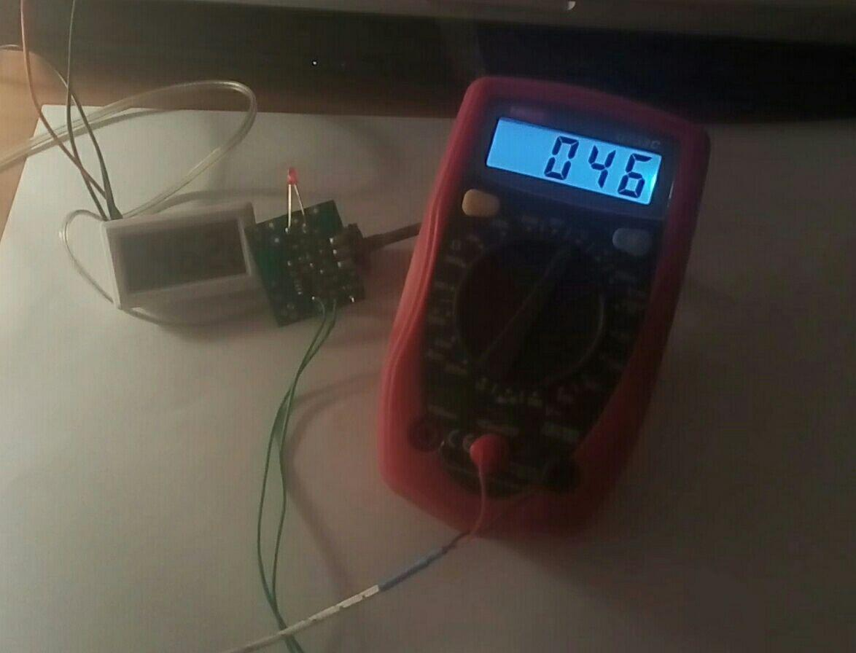Проведемо аналогічний експеримент, але в цей раз отримаємо значення максимальної температури нашого діапазону. На рис. 4.5 зображено значення на вимірювальних пристроях в момент часу, коли навантаження вимкнулось після набору максимального рівня в діапазоні температур.

*Рис. 4.5: Значення температури після набору максимальної рівня*

З ілюстрації видно, що максимальне значення отриманої температури в момент, коли навантаження вимикається, складає 46.2°С. Що майже відповідає нашим вимогам, але з врахуванням відхилень, що могли внести фактори описані для попереднього випадку.

## 4.3 Побудова залежності струму на навантаженні від температури

В третьому розділі були отримані залежності струму на навантаженні від температури для мінімального та максимального значень в діапазоні температур. Маючи зібраний прототип, можна побудувати відповідні залежності по експериментально отриманим значенням. Для цього до навантаження послідовно під'єднаємо мультимеметр, який налаштований на вимірювання струму. Метод зміни температури у досліджованому середовищі використаний з попереднього експерименту. Загальний вигляд місця проведення експерименту наведено на рис. 4.6.

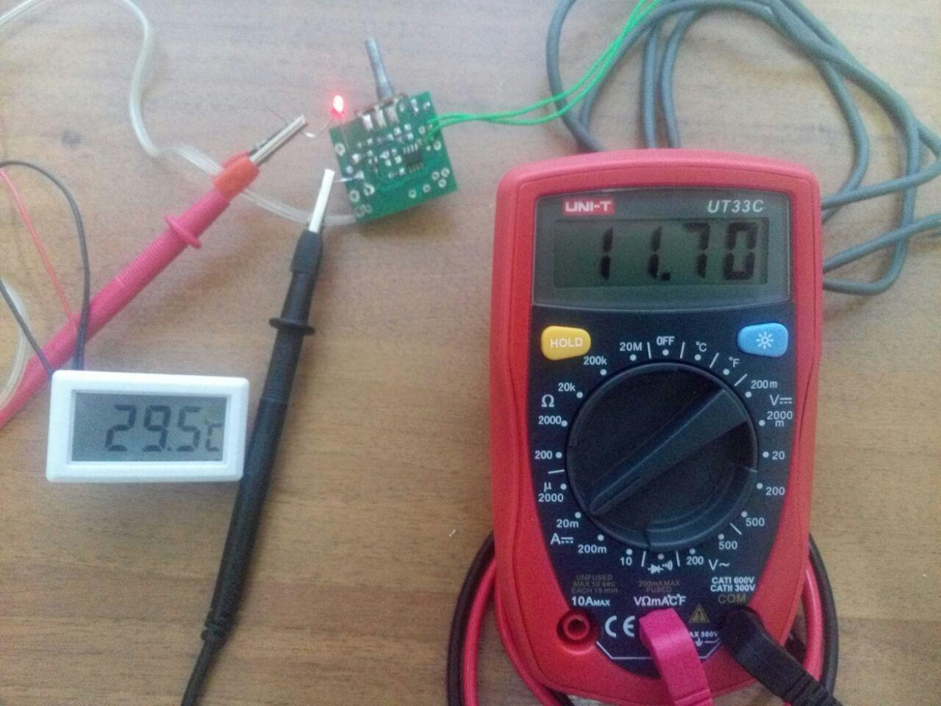

*Рис. 4.6: Загальний вигляд умов проведення експерименту*

З ілюстрації видно який струм протікає через навантаження коли воно працює. Це значення складає 11.7 мА, що на 0.8 мА відрізняється в меншу сторону від значення отриманого за моделювання у симуляторі. Таку невелику різницю можна пояснити опором щупів мультиметра.

Для побудови залежності за описаних умов були зафіксовані значення струму на навантаженні в залежності від зростання температури для двох випадків: за мінімального значення регульованої температури та за максимального. За отриманими даними були побудовані наступні графіки: залежність струму на навантаженні від температури для мінімального значення регульованої температури (рис. 4.7.1); залежність струму на навантаженні від температури для максимального значення регульованої температури (рис. 4.7.2);

*Рис. 4.7.1: Залежність струму на навантаженні від температури для мінімального значення регульованої температури*

*Рис. 4.7.2: Залежність струму на навантаженні від температури для максимального значення регульованої температури*

Порівнюючи отримані залежності з залежностями з третього розділу, то вони мають однаковий характер. Струм на навантаженні стабільно тримається до настання моменту переключення тригеру, після якого він різко спадає до нуля.

## 4.4 Перевірка значень порогових напруг тригера Шмітта

Для перевірки значень порогових напруг тригера на зібраному прототипі було виміряно за допомогою мультиметра значення напруги на терморезисторі, яка задає ці пороги. Верхній поріг визначається при працюючому навантаженні, а нижній – при вимкненому навантаженні (згідно з принципом описаному у третьому розділі). Для перевірки верхнього порогу не потребується додатково нагрівати терморезистор, так як кімнатна температура нижче мінімальної в діапазоні регульованих температур. За таких умов навантаження буде працювати. Значення напруги отримане за даного експерименту наведено на рис. 4.8.

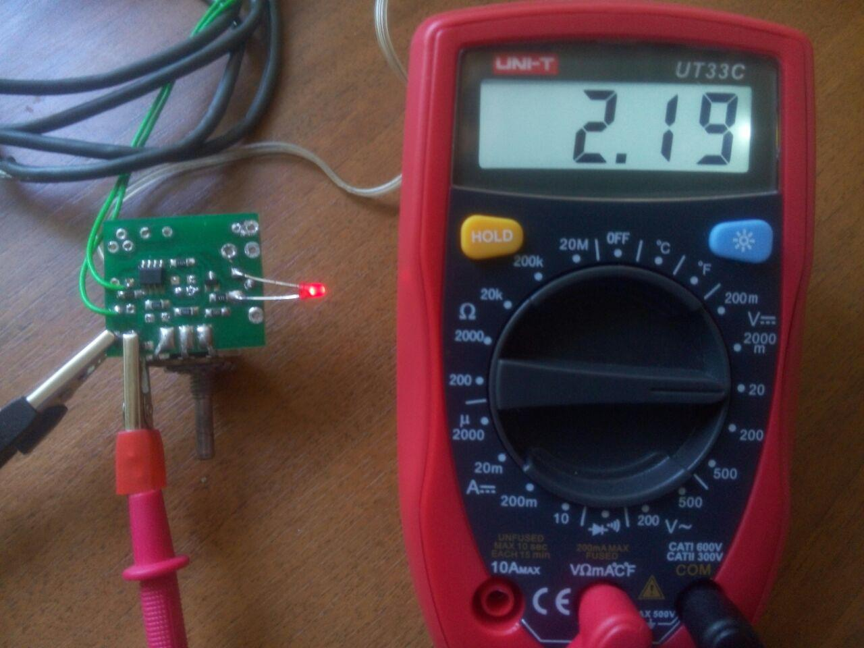

*Рис. 4.8.: Значення напруги верхнього порогу тригера Шмітта.*

Було отримано значення напруги 2.19В. Варто зазначити, що мультиметр показує значення напруги з точністю до сотих долей вольта, а значення отримане при симуляції було зафіксовано з точністю до тисячних долей вольта, і складало – 2.197 В. Таким чином можна сказати, що можливе відхилення складає порядку тисячних долей вольта, що не є критичним.

Значення нижнього порогу напруги повинно замірятися за температури при якій відсутній струм на навантаженні. Відтворивши цю умову у реальному експерименті було зафіксоване значення напруги 2.17В (рис. 4.9)

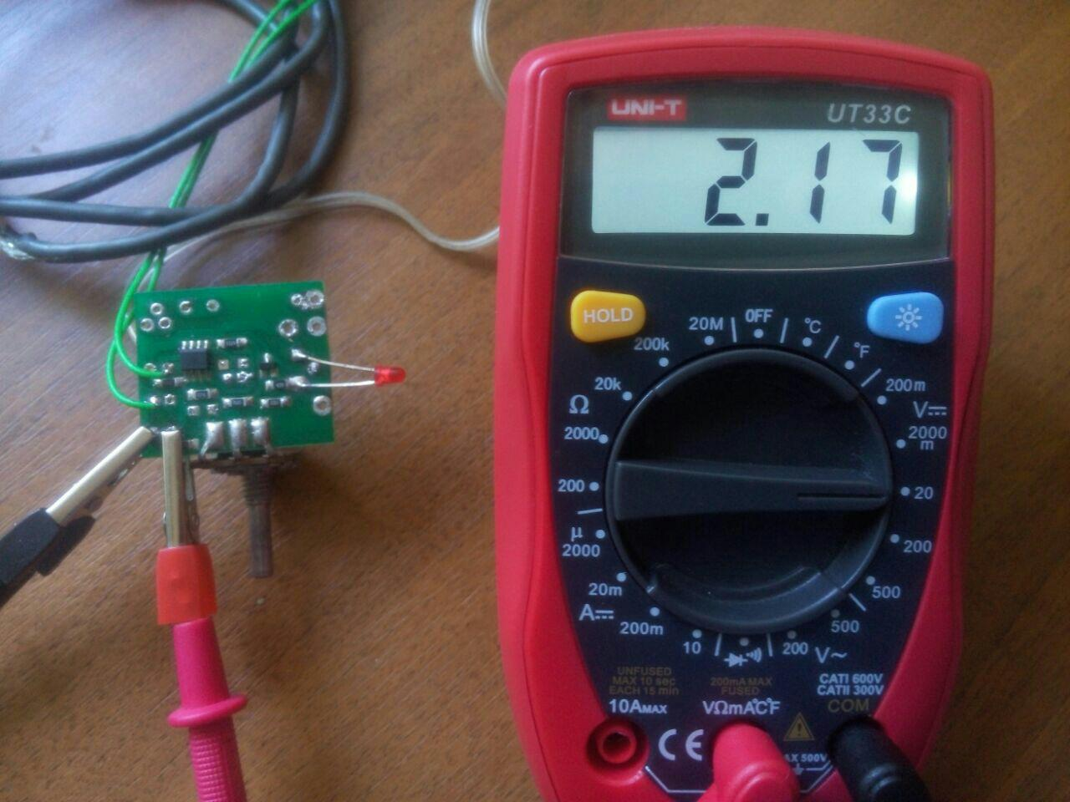

*Рис. 4.9.: Значення напруги нижнього порогу тригера Шмітта.*

Значення отримане за моделювання складало 2.167В. Відхилення у тисячних долях вольта знову можна пояснити точністю індикації показів мультиметра, втім це все одно дуже наближений результат.

# ВИСНОВОК

Підсумуємо проведену роботу по розділам.

В першому розділі було обрано схему для дослідження згідно поставлених задач у вступі. Прийнято рішення дещо змінити обраному схему, встановивши тригер Шмітта замість компаратора як в оригінальній схемі. Таке рішення не вносить суттєвих змін в принцип роботи, але дозволяє нівелювати вплив теплових шумів, які можуть призвести до небажаних переключень, за рахунок наявних порогів напруг.

Прийнявши відповідну схему, для визначення порогів тригеру Шмітта були проведені математичні розрахунки за допомогою методів вузлових потенціалів. Це і було головною метою другого розділу даної роботи.

В третьому розділі було проведено моделювання кінцевої схеми. Перевірено коректність роботи схеми. Результатами симуляції були доведені математичні розрахунки отримані у другому розділі та перевірено діапазон регульованих температур, який виявився прийнятним до умов поставлених у вступі (34÷46°С).

В останньому розділі було описано створений прототип та проведено дослідження характеристик. Проведено серію експериментів по визначенню діапазону регульованих температур, побудові графіку залежності струму навантаження від температури в крайніх точках діапазону та перевірки значення порогових напруг тригера Шмітта, які були розраховані в другому розділі. Надані відповідні ілюстрації проведених дослідів. Були отримані наступні результати: діапазон регульованих температур склав 34÷46°С, що дещо відрізняється від отриманого значення за симулювання, що можна пояснити похибкою вимірювання та неідеальністю умов проведення експерименту, втім таке відхилення не є критичним для прототипу; на отриманих залежностях струму навантаження від температури спостерігається схожа тенденція як на графіках отриманих в симуляторі, з невеликим відходження рівня струму на 0,8 мА, яку можна списати на похибку вимірювання; отримані значення порогових напруг з точністю до сотих долей вольта співпали з теоретичними очікуванням та результатами симуляції.

В загальному підсумку можна сказати, що проведена велика робота з отримання робочого прототипу терморегулятора з попереднім теоретичним дослідженням. Описана схема вимірювання працює досить точно, і може бути взята на подальшу розробку для керування високовольтним навантаженням та мати живлення від стаціонарної мережі.

# ПЕРЕЛІК ВИКОРИСТАНИХ ДЖЕРЕЛ

1. Даташит мікросхеми LM358AD/[Електронний ресурс] – Режим доступу: <http://www.alldatasheet.com/datasheet-pdf/pdf/22762/STMICROELECTRONICS/LM358.html> (Дата звернення 30.05.2018)
2. Опис терморезистору ММТ-4/[Електронний ресурс] – Режим доступу: <http://info.promelec.ru/catalog_info/52/114/457/468/> (Дата звернення 31.05.2018)
3. Даташит транзистора BC817-16/[Електронний ресурс] – Режим доступу: <http://www.alldatasheet.com/datasheet-pdf/pdf/16110/PHILIPS/BC817-16.html> (Дата звернення 30.05.2018)
4. Опис методу вузлових потенціалів/[Електронний ресурс] – Режим доступу: <http://electro2000.ru/metod_uzlovyih_potencialov.html> (Дата звернення 30.05.2018)
5. NI Multisim 12/National Instrumets/[Електронний ресурс] – Режим доступу: <http://www.ni.com/ru-ru/shop/electronic-test-instrumentation/application-software-for-electronic-test-and-instrumentation-category/what-is-multisim.html> (Дата звернення 30.05.2018)
6. SPICE-модель терморезистора /[Електронний ресурс] – Режим доступу: https://knowledge.ni.com/KnowledgeArticleDetails?id=kA00Z0000019LmNSAU (Дата звернення 31.05.2018)
7. Sprint Layout/ABACOM Eloctronic Software/[Електронний ресурс] – Режим доступу: <https://www.electronic-software-shop.com/sprint-layout-60.html?language=en> (Дата звернення 31.05.2018)